מסמך STR

מסמך סיכום הבדיקות

אתר מרפאת שיניים



<https://glassmandentistry.net/he/>

כותבי המסמך: עידן שישפורטיש, יוגב אריה

מאשר המסמך: קובי יונסי

מספר גרסה:1.0

תאריך מסמך:06/2022

1. **כללי**

מטרת המסמך הינה מצג סיכום תוצאות הבדיקות, ניתוח התוצאות ובהסתמך על כך, מתן חוות דעת למנהל הפרויקט וללקוח - האם להעביר את המערכת לשלב הבא או לא.

המסמך מתעד את הבאגים שנבדקו ואת הסטטיסטיקות השונות בנוגע לאותם באגים.

**1.1 אודות האתר הנבדק:**

מדובר באתר תדמית עבור מרפאת שיניים GLASSMAN.

באתר זה ניתן ליצור קשר עם מרפאת השיניים, להכיר את צוות המרפאה, רקע קצר על ההיסטוריה שלהם, כל השירותים שהם מבצעים.

ניתן למצוא גם המלצות של לקוחות אשר טופלו בעבר במרפאה קהל היעד הינו אנשים אשר מעוניינים לבצע טיפול שיניים כזה או אחר במרפאה.

1. **ביצוע בדיקות המערכת**

**2.1 תיאור ביצועי הבדיקות**

את האתר שלנו בדקנו גם דרך הMOBILE וגם דרך דפדפן הCHROME במקביל. את הבדיקות ביצענו בשיטת exploratory testing וגם לפי שיטת הCHECKLIST על מנת לוודא שעברנו על כל פעולות המערכת ולא פספסנו דבר.

כל הבדיקות שעשינו בוצעו באופן ידני בלבד.

הבדיקות שביצענו על המערכת הן:

• Functionality

• GUI

• Compatibility

• Usability

**2.2 מפת אתר**

1. ראשי

1.1 שעות פתיחה

1.2 אודות המרפאה

1.3 שירותי המרפאה

1. אודותינו

2.1 מי אנחנו?

2.2 ביוגרפיות

2.3 המלצות קליינטים

2.4 מדוע תבחרו אותנו

3. שירותים

3.1 רשימת שירותים

4. צרו קשר

4.1 מפת הגעה

4.2 טופס יצירת קשר

4.3 כתובת

4.4 מספר טלפון

4.5 שליחת מייל

**2.3 סיכום ביצועי בדיקות**

להלן טבלת ביצוע הבדיקות לפי סבבים:

טבלה זו מרכזת את מספר הבדיקות שתוכננו ובוצעו לכל סבב בדיקה.

|  |  |  |  |  |  |
| --- | --- | --- | --- | --- | --- |
| סבבים | מספר  הבדיקותשתוכננו  לביצוע | מספר הבדיקותשבוצעו | אחוז  הבדיקותשבוצעו | מספר  הבדיקותשעברו  בהצלחה | אחוז  הבדיקות  שעברו  בהצלחה |
| סבב I | 50 | 50 | 100% | 42 | 84% |
| סבב II | 36 | 36 | 100% | 26 | 72% |
| סבב III | 62 | 42 | 68% | 33 | 79% |

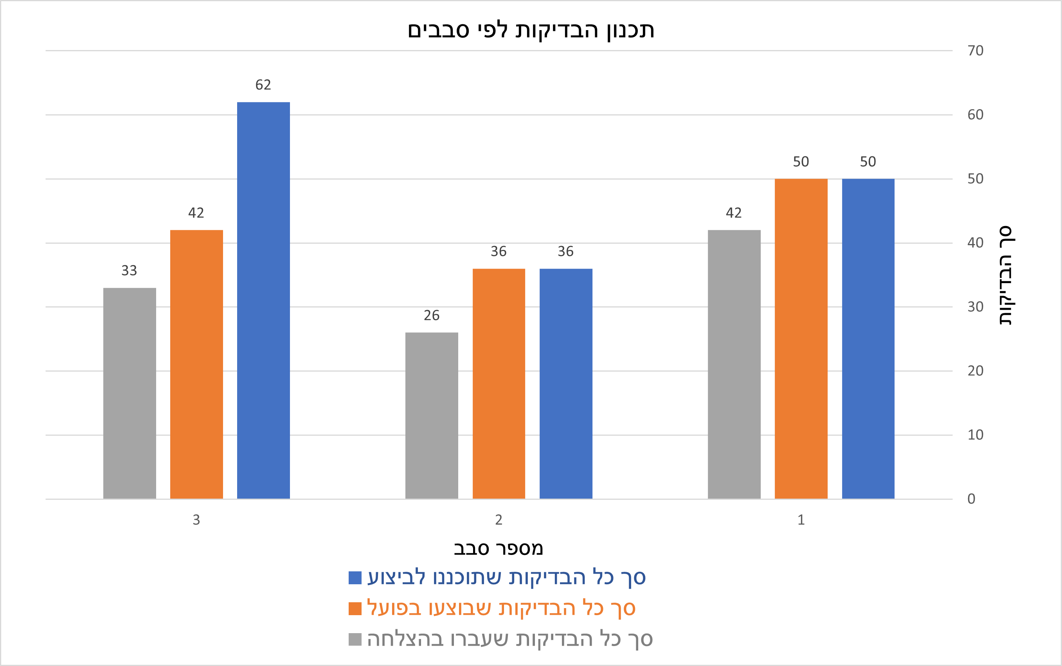

1. **תוצאות בדיקות המערכת**

**3.1 רשימת הבאגים המרכזיים שנמצאו במערכת:**

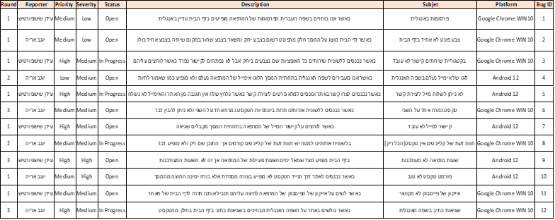

**3.2 דיווחי תקלות לפי סבבים** **ורמת חומרה**

הטבלה הבאה מרכזת את מספר התקלות שדווחו במהלך כל סבב בדיקה ומיונם לפי רמת החומרה.

רמות החומרה הן:

תקלה נמוכה – כאשר התהליך אינו נפגע אך צריך לשפרו, לדוגמא פעולה קוסמטית במסך כגון עיצוב העמוד.

תקלה בינונית – הפונקציה / תהליך הנבדק אינו מתבצע בצורה תקינה אך אינו גורם נזק לפונקציות / תהליכים אחרים או לנתונים, לדוגמא לינקים לא עובדים.

תקלה קריטית – הפונקציה / תהליך הנבדק אינו מתבצע בצורה תקינה ועלול לגרום נזק לפונקציות / תהליכים אחרים או לנתונים.

|  |  |  |  |
| --- | --- | --- | --- |
| מספר סבב | מספר תקלות ברמת חומרה נמוכה | מספר תקלות ברמת חומרה בינונית | מספר תקלות ברמת חומרה קריטית |
| סבב I | 6 | 11 | 1 |
| סבב II | 4 | 3 | 0 |
| סבב III | 0 | 2 | 1 |

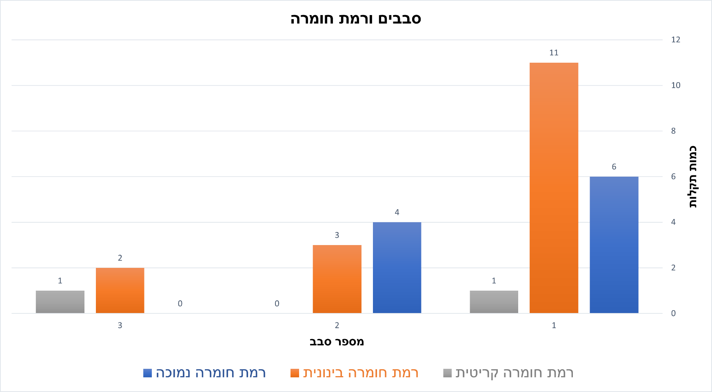

**3.3 דיווחי תקלות לפי חומרה**

באתר הנבדק נמצאו 2 תקלות קריטיות.

רוב התקלות הן ברמת תצוגה וקישורים תקולים.

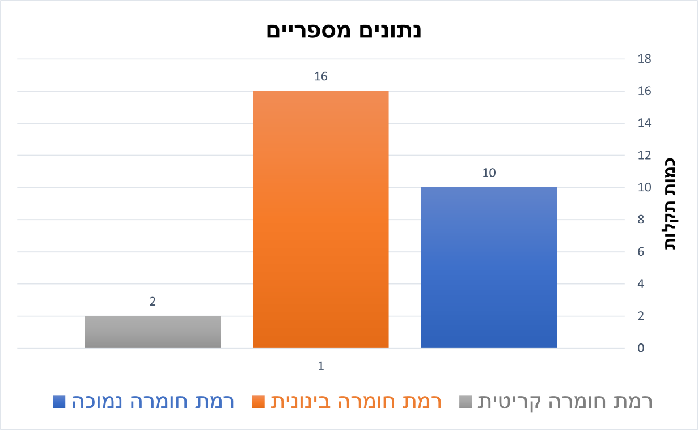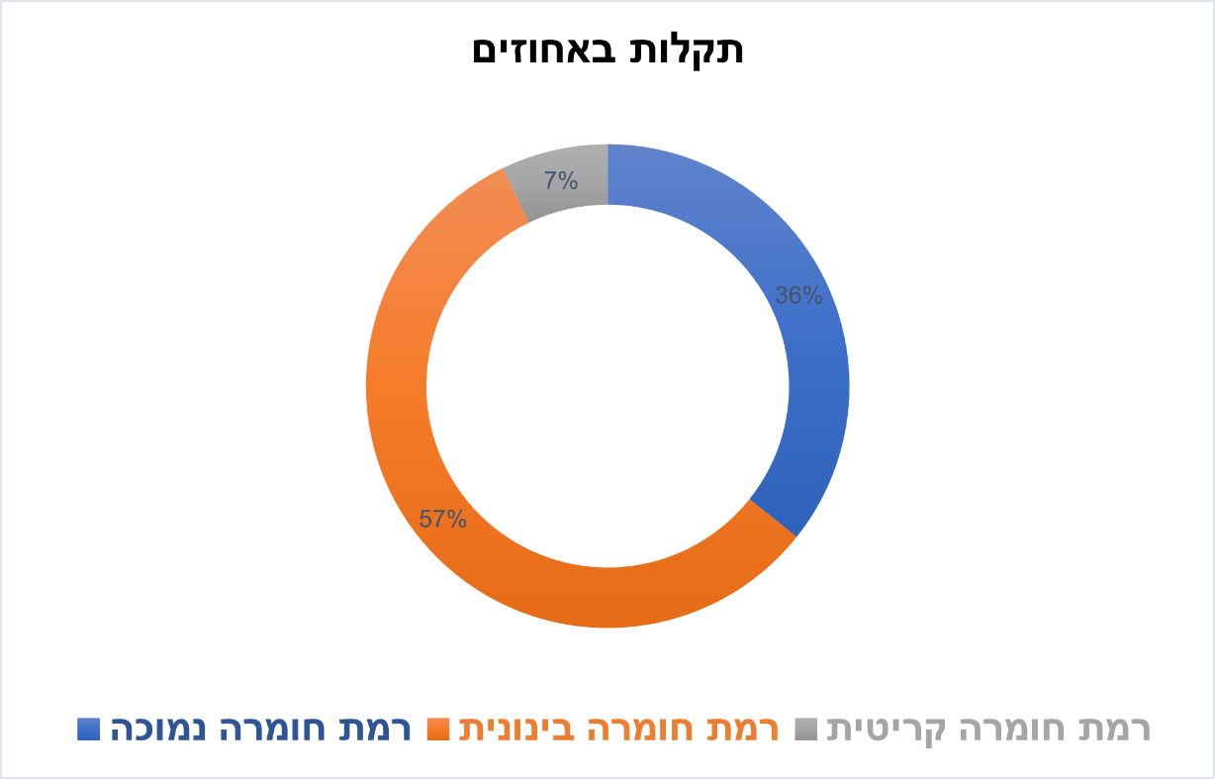

|  |  |  |
| --- | --- | --- |
| מספר תקלות ברמת חומרה נמוכה | מספר תקלות ברמת חומרה בינונית | מספר תקלות ברמת חומרה קריטית |
| 10 | 16 | 2 |

**3.4 דיווח תקלות לפי סטאטוס וסבבים**

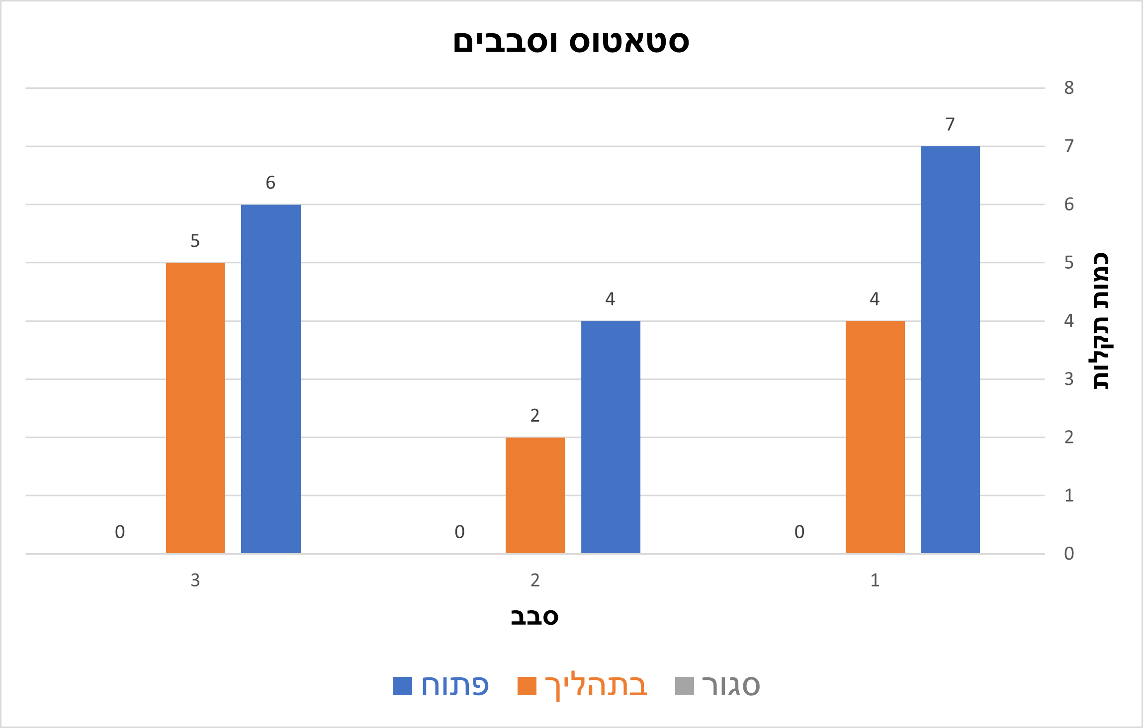

|  |  |  |  |
| --- | --- | --- | --- |
| סטטוס תקלה | סבב I | סבב II | סבב III |
| פתוח | 7 | 4 | 6 |
| בתהליך | 4 | 2 | 5 |
| סגור | 0 | 0 | 0 |

**.4 הבטחת איכות המערכת**

**4.1 דיווחי תקלות לפי סטאטוס ורמת חומרה**

טבלה סופית המציגה את רמות החומרה השונות של התקלות ואת סטטוס התקלה במערכת:

|  |  |  |  |
| --- | --- | --- | --- |
| סטטוס תקלה | מספר תקלות ברמת חומרה  נמוכה | מספר תקלות ברמת חומרה  בינונית | מספר תקלות ברמת חומרה קריטית |
| פתוח | 3 | 7 | 1 |
| בתהליך | 7 | 9 | 1 |
| סגור | 0 | 0 | 0 |

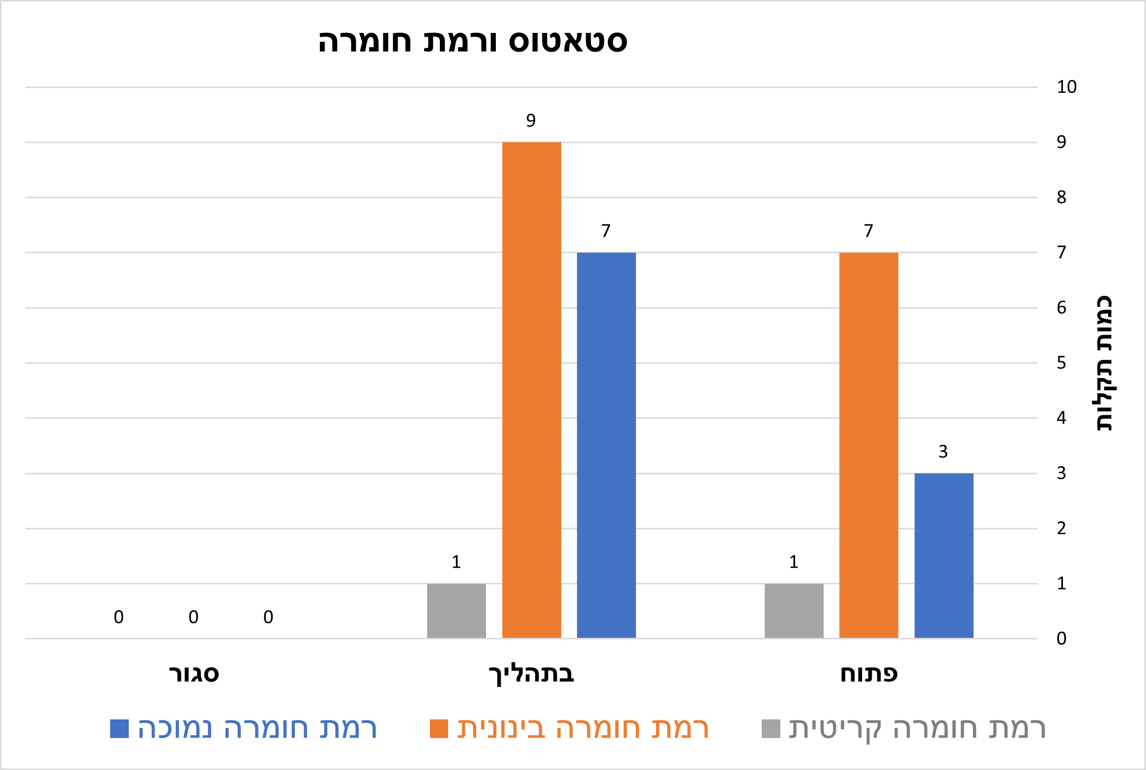

**4.2** **מסכנות והמלצות**

אחרי שבדקנו את האתר באופן מעמיק ע"י מספר פלטפורמות ובדיקות שונות מצאנו 2 תקלות קריטיות במערכת בלבד שניתנים לתיקון במהרה ולא מצריכים עיכוב משמעותי בהעלאת האתר לאוויר. רוב התקלות שכן נמצאו במערכת קשורות בעיקר לבעיות תצוגה קלות או קישורים שלא מתפקדים כמו שצריך דבר אשר מוריד מאיכותו של האתר וזה עלול לגרום לקהל היעד שלו "לברוח" למתחרים האחרים אך זה דבר שניתן להתגבר עליו מכיוון שחומרתן של תקלות אלו מינוריות ולא מצריכות זמן רב עבור תיקונם. לסיכום **ניתן להעלות את האתר לאוויר,** במקביל לפתירתן של התקלות שנמצאו קודם לכן במערכת.

**.5 הצעות לשיפור**

• הוספת תמונות או קטגוריה נוספת של עבודות כדי שאנשים יוכלו להתרשם.

• עיצוב יותר עדכני ואחיד עבור האתר אשר ירים את חווית המשתמש.

• תיקון כל הקישורים שלא עובדים באתר על מנת לתת למשתמש חוויה נטולת תקלות באתר.

• תיקון אופציית שליחת המייל כדי שלקוחות יוכלו לתקשר עם המרפאה דרך המייל באתר.

• עדכון שעות המרפאה באתר על מנת לא ליצור מצבים לא נעימים מול הלקוח.

• הוספת לוגו של הרשתות החברתיות על מנת להיפתח לקהל רחב יותר ולהגדיל את היקף העבודה של המרפאה.

• הוספת שפות נוספות עבור האתר (צרפתית\רוסית\ערבית)

כדי שגם קהילות נוספות יוכלו להתרשם מהאתר ולבצע טיפולים במרפאה בהמשך.